 | السنة الدراسية: 2024/2025
امتحان الفصل الأول | المستوى : سنة 4 متوسط
اختبار مادة العلوم الفيزيائية والتكنولوجيا | المــــــــــــــدة: ساعة ونصف
الجزء الأوّل: (12 نقطة)
التّمرين الأوّل: (06 نقاط)
نقوم بتحقيق كل من التركيبات الكهربائية الثلاثة الموضحة في الوثيقة -1- :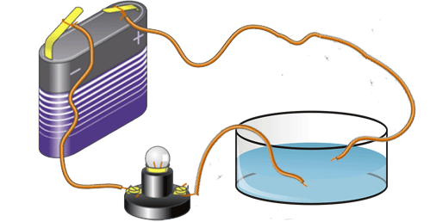
(3) محلول$\left(x\right)$



(1) مسحوق كبريتات النحاس ${CuSO}_{4}$
(2) محلول مائي سكري

الوثيقة -1-

- بيّن حالة المصباح في الدارتين (1) و (2) . علّل .
- نضيف كمية من الماء المقطر إلى وعاء الدارة (1).
- صف ما يحدث . علل.
- أكتب الصيغة الشّاردية لهذا المحلول (1).
- إذا علمت أن المصباح توهج في الدارة (3):
- حدّد نوع هذا المحلول . فسّر انتقال التيار الكهربائي فيه.
- يحتوي المحلول $\left(x\right)$ على ذرات الألمنيوم$Al$التي فقدت $3e^{-}$وذرات الكلور$Cl$التي اكتسبت$1e^{-}$.
- سمّ هذا المحلول. أكتب صيغته الشّاردية ثم صيغته الإحصائية
التّمرين الثّاني: (06 نقاط)
يتزايد عالميا الطّلب على السّيارات الكهربائية الصّديقة للبيئة لكونها تحتوي بطارية قابلة للشّحن , تُوَفِّرُ محطات التعبئة
مأخذان كهربائيان مختلفان لشحن بطاريات السّيارات ( الوثيقة 2 )
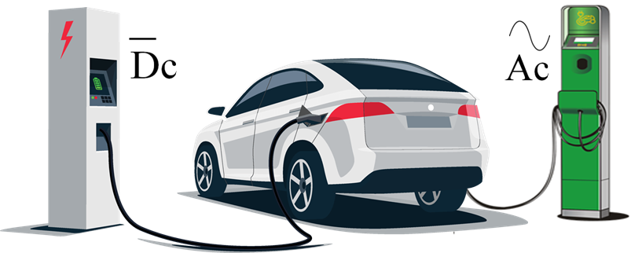
- تعرّف على نوعي التيار الكهربائي في الوثيقة (2) .
- ميّز بين التّيّارين من حيث: ( المصدر, الجهة, الشدة ).
الوثيقة -2-

II/- في محطّات الإنتاج يتمّ معاينة أحد أنواع التّيّارين
كما هو موضّح في الوثيقة (3).
3 – أحسب بطريقتين مختلفتين كل من :
أ- التّوتّر الفعّال U_{eff}
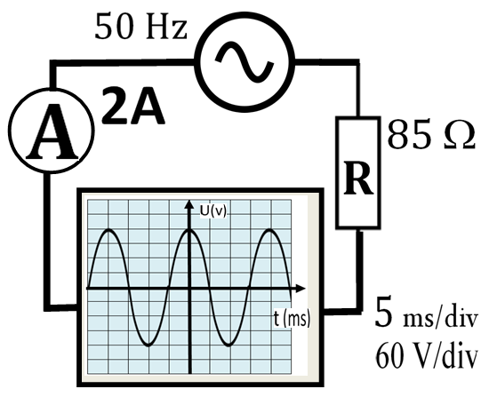
ب- شدّة التّيّار الأعظمية i_{max .}
السند : U=R×I
الوثيقة -3 -

صفحة 1 من 2

الجزء الثّاني: (08 نقاط)
الوضعيّة الإدماجيّة :
صادفت عائلة محمد عدة مشاكل كهربا ئية في مسكنهم الجديد الذي اشتراه أبوه حديثا ومن بين هذه المشاكل:
أ/ أراد أبو محمد استبدال مصباح أحد الغرف فأصيب بصدمة كهربائية عند لمسه لأحد أسلاك التوصيل.
ب/ عدم اشتغال الفرن الكهربائي عند توصيله بمأخذ التيار الكهربائي الخاص به .
ج/ إصابة والدة محمد بصدمة كهربائية عند لمسها لهيكل الغسالة المعد ني.
الوثيقة- 4 - توضح المخطط ا لكهربائي الذي اعتمد في انجاز هذه الدارات الكهربائية.
/1فسر سبب إصابة الأب والأم بالصدمة الكهربائية؟ مع اقتراح حل لكل حالة. ( أجب في جدول ) .

السّبب الحل
إصابة الأم بصدمة كهربائية
إصابة الأب بصدمة كهربائية
2/ فسّر سبب عدم اشتغال الفرن الكهربا ئي رغم سلامته مع اقتراح حل مناسب ليشتغل عاديا .

3/ أعد رسم المخطط ا لكهربائي من جديد مبيّنا عليه التّعديلات والإضافات التي تراها مناسبة لحماية الأجهزة والأشخاص من أخطار التّيّار ا لكهربائي.
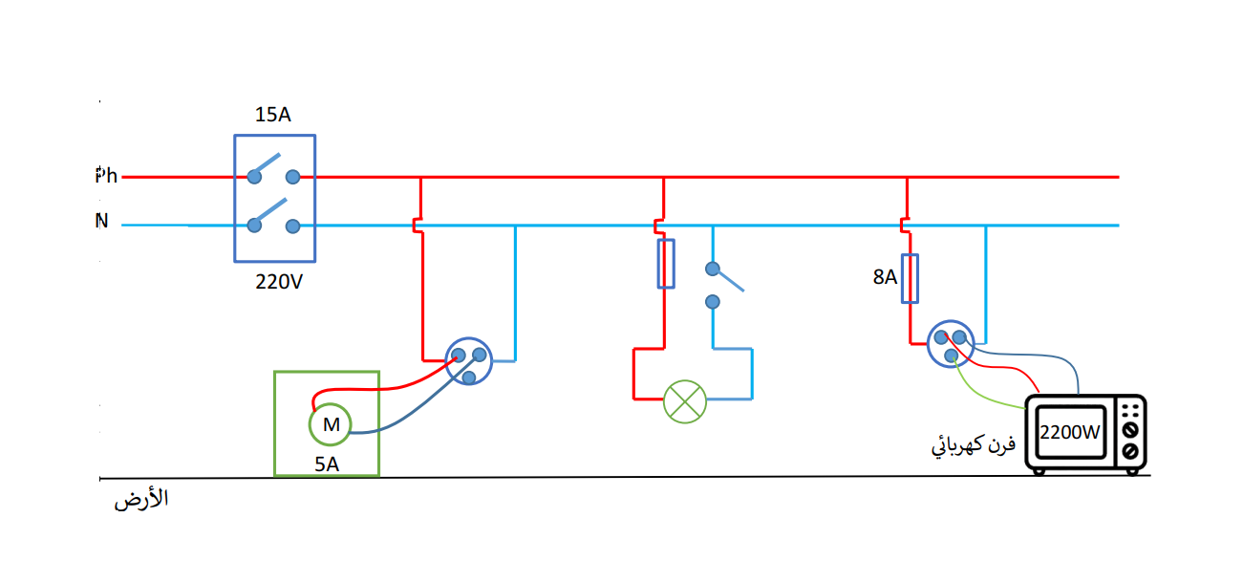

الوثيقة - 4 -

قد يدرك المتأني بعض حاجته
وقد يكون مع المستعجل الزلل
بالتّوفيق

ملاحظة: قدّم عملاً نظيفًا ومنظّمًا مع احترام الوقت.

صفحة 2 من 2

